Debes hacer un papiro como te indican en el vídeo y dentro escribir, con el alfabeto egipcio que tienes aquí, tu nombre en grande.

Hacer Papiros

<https://www.youtube.com/watch?v=TALcN9vwZUI>

Alfabeto egipcio para niños

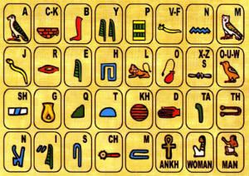

Buscar una imagen de un Dios egipcio, un escarabajo, una momia… y dibujarlos, pintándolos con colores llamativos. También puedes hacer una manualidad de algún objeto que llevaban los egipcios y ponértela, el escarabajo puede ser de plastilina.

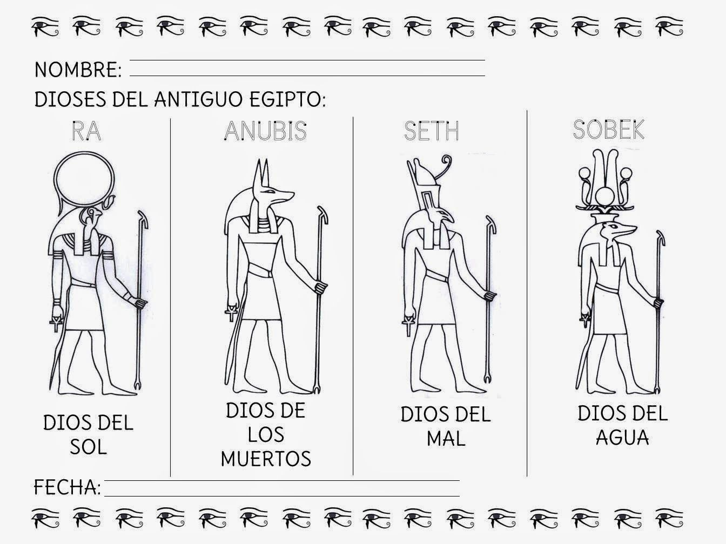

De todo lo que hagas tienes que hacer foto y enviármela.